**Мобильный телефон**

1. Определите форм-фактор данных мобильников. Чем они отличаются? Назовите преимущества и недостатки отдельных телефонов.

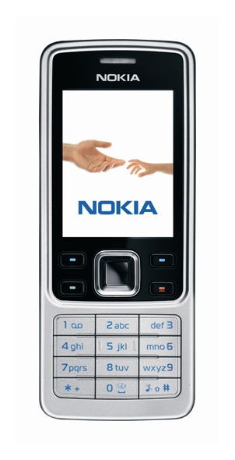

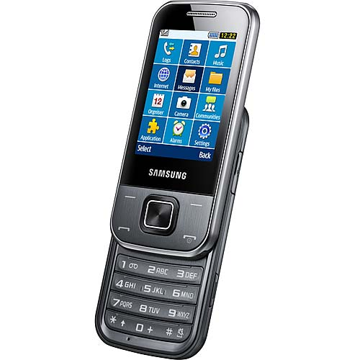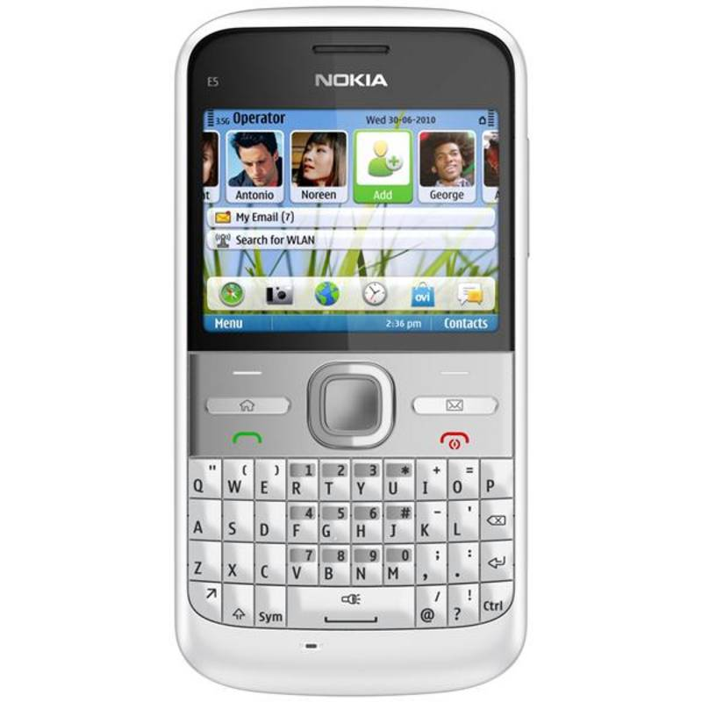

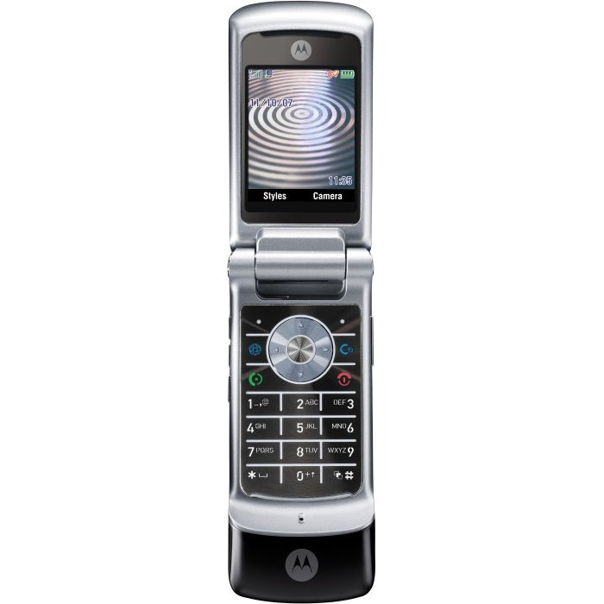

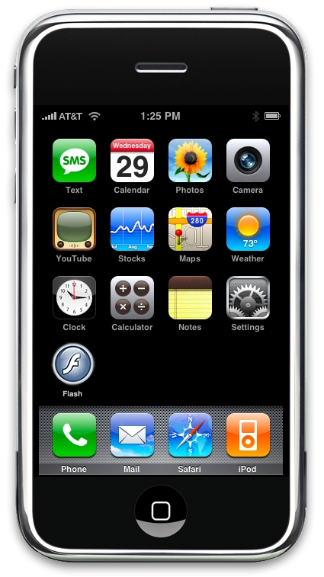

2. При помощи приведённых ниже слов опишите мобильный телефон. Выучив слова, расскажите о своём мобильнике.

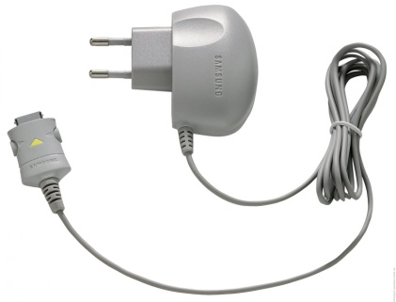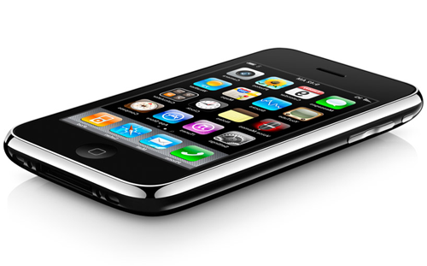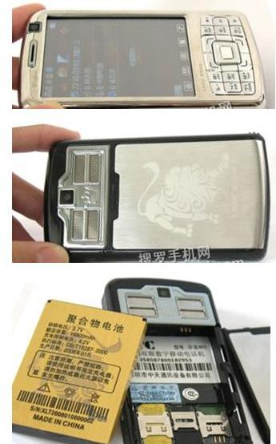

Динамик, микрофон, икона, сенсорный дисплей, клавиша, кнопка, встроенный фотоаппарат, батарейка, зарядное устройство, лоток для SIM-карты, лоток для карты памяти, коннектор зарядки